**GESTÃO DE PROJETOS**

AULA 4

Prof. Marcos Antonio Nunes

**CONVERSA INICIAL**

Olá, pessoal! Nesta aula, abordaremos os processos básicos de três áreas do conhecimento. Iniciaremos com a área de qualidade, com o estudo de diferentes modos e métodos de tratar o assunto. No segundo tema, vamos trabalhar com os processos da área de recursos, abordando recursos humanos e físicos. No terceiro, vamos falar sobre os processos da área de comunicação. Veremos por que esta área tem grande influência em todo o projeto. No quarto tema, trataremos de técnicas e ferramentas utilizadas na área da qualidade. No quinto tema, veremos as técnicas e ferramentas mais utilizadas para as áreas de recursos e comunicação. Vamos explorar alguns conceitos importantes dessas duas áreas para um melhor entendimento das ferramentas.

Bons estudos!

**TEMA 1 – PROCESSOS DA GESTÃO DA QUALIDADE**

Vamos abordar, neste primeiro tema, os processos que fazem parte da área da gestão da qualidade de projetos. Como podemos observar na Figura 1, os processos da qualidade estão divididos, considerando as fases de planejamento, execução e monitoramento e controle.

Kerzner (2009, p. 875) comenta que a qualidade não é facilmente definida pelas empresas, pois quem a define é o cliente.

Viana Vargas (2018, p. 1336-1337) define a gestão da qualidade como “área que engloba os processos requeridos para assegurar que os produtos ou serviços do projeto estarão em conformidade com o solicitado pelo cliente ou contratante.”

Scheidmandel et al. (2018 p. 77) comentam que a realização de planejamento não garante a qualidade do empreendimento. Porém, planejar aumenta as chances de que todos os requisitos do projeto sejam atendidos com a qualidade esperada pelo cliente. “A qualidade se refere não apenas ao produto desenvolvido: envolve também os processos executados, o fluxo de trabalho, a produção, a satisfação do cliente, uma maior concorrência e um diferencial no mercado” (Scheidmandel et al., 2018, p. 77).

Figura 1 – Processos do gerenciamento da qualidade

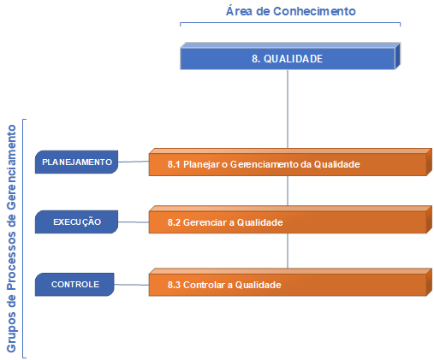

Fonte: Elaborado com base em PMI, 2017, p. 25.

Desse modo, podemos entender que a qualidade busca garantir, em essência, que os requisitos do projeto (produto ou serviço) sejam atingidos.

**1.1 PLANEJAR O GERENCIAMENTO DA QUALIDADE**

A Figura 2 nos mostra o processo básico do planejamento do gerenciamento da qualidade, com entradas, ferramentas e saídas. Como saída principal desse processo, temos o documento, conhecido como Plano de Gerenciamento da Qualidade, que deve conter todos os requisitos e parâmetros necessários para se avaliar e validar entregas, produtos ou serviços ao cliente. Ele tambem deve descrever as metodologias a serem adotadas na avaliação dos requisitos.

Scheidmandel et al. (2018, p. 79) comentam que esse processo identifica os padrões mais importantes de qualidade do projeto, além de determinar a melhor forma de alcançá-los. Conforme o PMI (2017, p. 277), o processo fornece todas as orientações para o gerenciamento da qualidade do projeto durante todas as suas fases.

Figura 2 – Processo 8.1: planejar o gerenciamento da qualidade

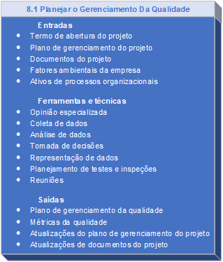

Fonte: Elaborado com base em PMI, 2017, p. 277.

**1.2 GERENCIAR A QUALIDADE**

A Figura 3 nos mostra os principais componentes do processo de gerência da qualidade, que deve colocar em prática todo o plano, com métodos e ferramentas já estabelecidos.

Conforme o PMI (2017, p. 288), esse processo elenca as ações necessárias para a qualidade do projeto. Por meio dele, também são identificados processos sem eficácia, que podem causar má qualidade. “Gerenciar a Qualidade inclui todas as atividades de garantia da qualidade e também se refere aos aspectos de design do produto e melhorias de processos” (PMI, 2017, p. 288).

Scheidmandel et al. (2018 p. 79) afirmam que a garantia da qualidade representa todo o processo de avaliação de requisitos de resultados em relação à qualidade, incluindo uso de padrões, além de medidas e operações apropriadas.

Figura 3 – Processo 8.2: gerenciar a qualidade

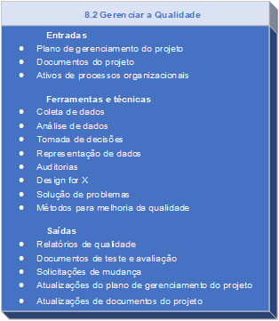

Fonte: Elaborado com base em PMI, 2017, p. 288.

Temos que entender que esse processo implica executar e medir o plano estabelecido, garantindo que os requisitos do produto apresentam parâmetros e atributos estabelecidos, para que sejam aprovados pelo cliente.

**1.3 CONTROLAR A QUALIDADE**

Para Scheidmandel et al. (2018 p. 79), este “é o processo de monitoramento e registro dos resultados, para avaliar o desempenho de acordo com os padrões relevantes de qualidade e sugerir mudanças necessárias para desempenho insatisfatório”.

Conforme comenta o PMI (2017 p. 298), esse processo implica registrar e monitorar a execução de atividades, além de intervir no processo, para garantir que as expectativas do cliente sejam alcançadas.

Esse processo faz parte do grupo de monitoramento e controle, cujo objetivo é promover o controle da qualidade que está sendo desenvolvida no projeto, emitindo comunicados de alerta sobre não conformidades.

Devemos sempre trabalhar de forma que a qualidade seja incorporada ao processo produtivo, evitando que se torne apenas um controle de qualidade ao final do projeto, o que geraria enormes inconvenientes, como atrasos e retrabalhos.

Em ciclos de vida iterativos, o controle deve ser realizado em todas as entregas. Ao final de cada ciclo, é fundamental realizar uma análise crítica do processo que passou pela promoção de melhorias.

Figura 4 – Processo 8.3. controlar a qualidade

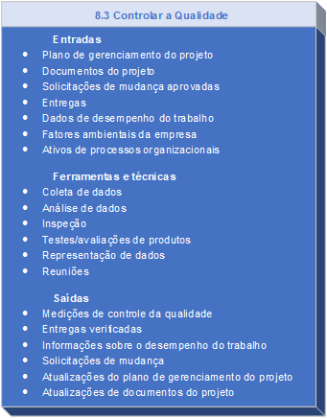

Fonte: Elaborado com base em PMI, 2017, p. 298.

**TEMA 2 – GERENCIAMENTO DOS RECURSOS**

Esse processo passou a ser chamado somente de *recursos* na última edição do Guia PMBOK.Abrange não somente os recursos humanos, mas também os físicos, como materiais e equipamentos. Apesar de estarem dentro de mesma área de conhecimento, os esforços para a gestão de elementos físicos e humanos são distintos. Conforme a Figura 5, os esforços desse grupo se concentram em planejamento, execução e controle e monitoramento.

Viana Vargas (2018, p. 2810-2814) comenta que a preocupação dos empreendimentos estava centrada principalmente na área técnica de projetos; por essa razão, a área foi altamente desenvolvida no passado. Quanto aos recursos humanos, somente agora estão sendo foco de estudos da área. “O sucesso ou o fracasso do projeto dependem diretamente do gerenciamento dos recursos humanos” (Viana Vargas, 2018, p. 2810-2814).

**2.1 PROCESSOS DO GERENCIAMENTO DE RECURSOS**

A Figura 5 nos mostra todos os processos envolvidos no gerenciamento de recursos. Observamos uma concentração de processos durante a execução dos projetos, o que se justifica pela maior demanda por recursos no período.

Figura 5 – Processos de gerenciamento de recursos

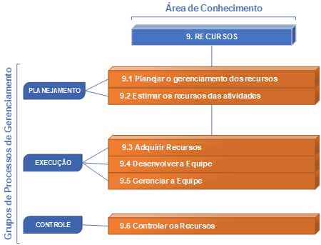

Fonte: Elaborado com base em PMI, 2017, p. 25.

**2.2 PLANEJAR O GERENCIAMENTO DOS RECURSOS**

O PMI (2017 p. 312) define esse processo como “estimar, adquirir, gerenciar e utilizar recursos físicos e de equipe”.  Além disso, o processo é responsável por definir o tipo de abordagem e o esforço para gerir os recursos do projeto.

Segundo Viana Vargas (2018, p. 2810-2820), são necessários vários níveis de recursos humanos no decorrer do projeto. Existem, ainda, outras variáveis importantes, como natureza do projeto e maturidade da organização.

Os recursos representam a segurança do empreendimento, a garantia de execução e de entrega. Isso vale tanto para os recursos físicos como para os humanos.

Os recursos físicos, como máquinas, ferramentas e equipamentos, recebem um tratamento mais objetivo quanto à escassez, pois podem ser trocados, alterados, atualizados, alugados, comprados, terceirizados etc. Afinal, não apresentam vida própria, sentimentos ou necessidades. Assim, a gestão desse tipo de recurso parte de uma abordagem técnica e objetiva.

Quando o recurso a ser gerenciado é o humano, muitos outros fatores devem ser considerados, como governança, políticas, regimentos, leis, contratações etc. Vamos pensar em um recurso que deverá participar em determinado projeto, em fase intermediária. Porém, trata-se de um empréstimo de um departamento funcional, cujo gestor recentemente teve uma forte discussão com o gestor do projeto em uma reunião. Logicamente, espera-se que a ética e o bom senso estejam acima de qualquer ressentimento, porém há um certo risco no contexto, que deve ser avaliado, considerando-se a importância do recurso para o projeto.

Figura 6 – Processo 9.1: planejar o gerenciamento dos recursos

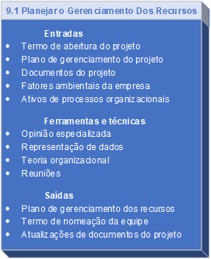

Fonte: Elaborado com base em PMI, 2017, p. 308.

**2.3 ESTIMAR OS RECURSOS DAS ATIVIDADES**

Este processo trata de realizar as estimativas de recursos de todas as atividades, com base na EAP. Se observarmos a estrutura do processo, conforme a Figura 7, podemos perceber que há o uso das ferramentas de estimativa, já estudadas nas aulas anteriores.

Após os cálculos das estimativas de cada atividade, é criada uma Estrutura Analítica de Recursos, em que são descritas informações pertinentes à quantidade, ao modo e ao tempo dos recursos.

Para o PMI (2017, p. 320), o principal objetivo do processo de estimativas é “identificar o tipo, a quantidade e as características dos recursos exigidos para concluir o projeto.”

Figura 7 – Processo 9.2: estimar os recursos das atividades

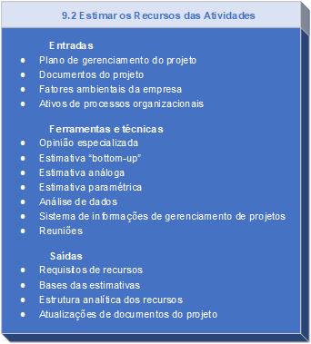

Fonte: Elaborado com base em PMI, 2017, p. 308.

**2.4 ADQUIRIR OS RECURSOS**

Este processo objetiva garantir todos os recursos físicos e humanos necessários para a conclusão e a entrega do projeto. Conforme podemos observar na Figura 8, o processo tem, como saídas, as designações de recursos físicos e humanos, as anotações do cronograma de recursos e as atualizações dos planos e registros

O PMI (2017, p. 329-30) define que o processo de aquisição pode ser executado internamente ou externamente ao projeto, citando alguns fatores importantes a serem considerados:

* A negociação realizada pelo gerente de projetos, influenciando pessoas que podem fornecer os recursos necessários.
* A falta de recursos tem impacto direto nos resultados (cronograma, orçamento e satisfação do cliente) do projeto.
* A análise do risco de falta de recursos deve ser registrada no planejamento do projeto. Um plano de contingência (financeiro) para suprir algum recurso emergencial tambem deve ser previsto no orçamento.

Figura 8 – Processo 9.3: adquirir recursos

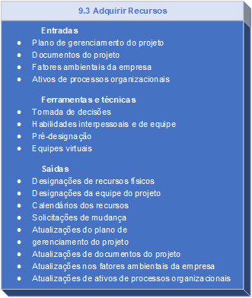

Fonte: Elaborado com base em PMI, 2017, p. 308.

**2.5 DESENVOLVER A EQUIPE**

Scheidmandel et al. (2018, p. 105) afirmam que o desenvolvimento da equipe envolve a realização de ações para estimular todos os participantes da execução do projeto, com desenvolvimento individual e do grupo.

Para o PMI (2017 p. 336), este processo é “de melhoria de competências, da interação da equipe e do ambiente geral da equipe para aprimorar o desempenho do projeto”. O desenvolvimento da equipe acontece ao longo do projeto, e tem como principal benefício o aperfeiçoamento de várias habilidades e competências profissionais e interpessoais.

O gerente de projeto é o elemento mais importante do processo, com maior influência no resultado da equipe. Seu papel é estimular e integrar a equipe para garantir o melhor desempenho possível, objetivando concluir o projeto e atender todas as expectativas acordadas.

Figura 9 – Processo 9.4: desenvolver a equipe

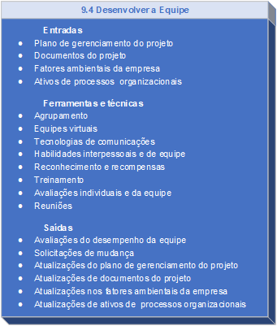

Fonte: Elaborado com base em PMI, 2017, p. 308.

**2.6 GERENCIAR A EQUIPE**

De acordo com o PMI (2017, p. 345), esse processo trata de realizar um acompanhamento nas atividades da equipe, verificar o desempenho, assim como fornecer feedback, visando uma melhoria contínua nos trabalhos.

Durante o desenvolvimento do empreendimento, podem surgir conflitos e problemas de relacionamento dentro da equipe, ou mesmo entre a equipe e partes interessadas do projeto. Entendemos que o papel do gerente de projeto é desempenhar mediação, garantindo apoio e suporte para a resolução de conflitos internos. Ele deve agir como intermediador nos conflitos entre a equipe e o mundo externo ao projeto.

Para que o gerente de projetos esteja sempre informado de sua equipe, de modo que possa realizar um acompanhamento efetivo, é importante que a comunicação também seja efetiva.

Segundo Scheidmandel et al. (2018, p. 108), é “fundamental que o gerente de projetos esteja alinhado com o setor de comunicação, pois esse setor que vai ‘alimentá-lo’ com as informações necessárias para a tomada de decisões”.

Figura 10 – Processo 9.5: gerenciar a equipe

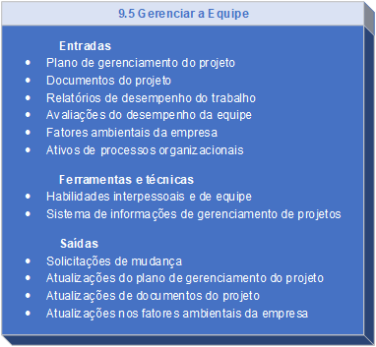

Fonte: Elaborado com base em PMI, 2017, p. 308.

**2.7 CONTROLAR OS RECURSOS**

Este processo trata do acompanhamento da disponibilidade dos recursos físicos necessários para a execução de todas as atividades do projeto.

Para o PMI (2017 p. 353), o controle dos recursos físicos, como máquinas, ferramentas e instalações, deve ser realizado durante todo o projeto. Os recursos “devem ser designados e liberados na hora certa, no lugar certo e na quantidade certa para que o projeto continue sem atrasos”.

Dessa forma, podemos perceber que o processo de controle de recursos cuida para que toda infraestrutura necessária ao projeto esteja à disposição quando houver necessidade. Assim, é importante que tudo aquilo que possa causar falta de recurso seja monitorado. O risco de falta de um equipamento, em virtude de quebra ou defeito, deve ser constantemente monitorado e avaliado.

Figura 11 – Processo 9.6: desenvolver a equipe

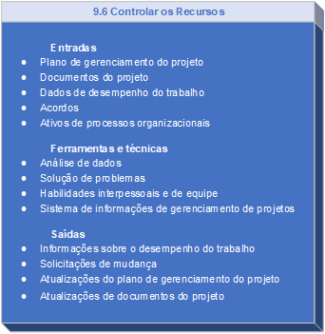

Fonte: Elaborado com base em PMI, 2017, p. 308.

**TEMA 3 – GERENCIAMENTO DAS COMUNICAÇÕES DO PROJETO**

Para Scheidmandel et al. (2018 p. 110), a "comunicação é a arte de transmitir aquilo que pensamos, uma forma de expressar nossos sentimentos e mostrar quem somos”. Os autores comentam ainda que essa ferramenta é essencial para tudo o que fazemos, e que os resultados e objetivos que buscamos estão relacionados com a sua ou má utilização.

Viana Vargas (2018, p. 2882-2885) aponta que é necessário contar com um processo efetivo de comunicação, para “garantir que todas as informações desejadas cheguem às pessoas corretas no tempo certo e de uma maneira economicamente viável”.

A importância da comunicação dentro de uma organização tem início nas suas ações estratégicas, e no modo como tais informações são devidamente selecionadas e encaminhadas. Tais informações muitas vezes ajudam a direcionar e a estabelecer critérios para o desenvolvimento de novos projetos e negócios.

Carvalho Junior (2012, p. 67) aponta que “é fundamental que haja comunicação entre a alta administração e todos os indivíduos envolvidos naquele ambiente organizacional”, e que há necessidade de informar amplamente as diretrizes estratégicas (missão, visão, valores e políticas) da empresa aos envolvidos no projeto.

**3.1 PROCESSOS DO GERENCIAMENTO DAS COMUNICAÇÕES**

Conforme podemos observar na Figura 12, o PMI estabelece três processos básicos para realizar o gerenciamento das comunicações em um projeto: planejar, gerenciar e controlar. Tais processos estão relacionados com três fases, respectivamente: planejamento, execução e monitoramento.

É importante salientar que, apesar das fases estarem bem definidas e divididas na figura, tais atividades podem e devem estar presentes em todo o projeto, pois a comunicação é onipresente em toda e qualquer atividade.

Figura 12 – Processos do gerenciamento das comunicações

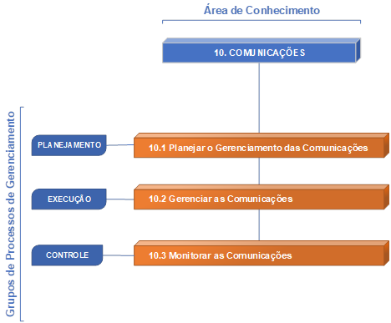

Fonte: Elaborado com base em PMI, 2017, p. 25.

**3.2 PLANEJAR O GERENCIAMENTO DAS COMUNICAÇÕES**

O PMI (2017, p. 359) descreve este processo da seguinte forma: “desenvolver uma abordagem e um plano adequado para atividades de comunicação do projeto com base nas necessidades de informação de cada parte interessada ou grupo, nos ativos organizacionais disponíveis e nas necessidades do projeto”.

Scheidmandel et al. (2018, p. 112) apontam que a comunicação deve ser planejada, para que tenhamos êxito nas informações, nos requisitos e nas documentações do projeto. Desse modo, poderemos alcançar todos os envolvidos de forma clara.

Como resultado desse processo, temos o plano de gerenciamento das comunicações, que engloba informações relevantes sobre a organização e o projeto, definindo a forma, os meios e as pessoas envolvidas.

Viana Vargas (2018, p. 3028-3057) explica que “o Plano de Gerenciamento das Comunicações descreve os procedimentos que serão utilizados para gerenciar todo o processo de comunicação no projeto”, relacionando ainda uma série de elementos que devem estar presentes no documento: descritivo do processo, cronograma de eventos, alocação financeira, e estrutura.

Figura 13 – Processos do gerenciamento das comunicações

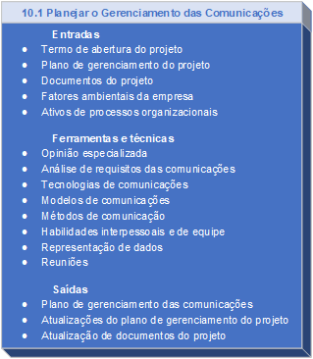

Fonte: Elaborado com base em PMI, 2017, p. 360.

**3.3 GERENCIAR AS COMUNICAÇÕES**

Scheidmandel et al. (2018, p. 117) apontam que o gerenciamento “coloca em prática e administra tudo aquilo que é estabelecido no plano de gerenciamento das comunicações”. Para isso, são usados relatórios de desempenho, métodos, tecnologias e sistemas de informações.

Segundo o PMI (2017, p. 359), gerenciar as comunicações “é o processo de assegurar a coleta, criação, distribuição, armazenamento, recuperação, gerenciamento, monitoramento e disposição final e adequada das informações do projeto”. Esse processo proporciona um fluxo de informações eficiente e eficaz entre a equipe do projeto e as partes interessadas.

Os projetos funcionam essencialmente devido aos esforços das pessoas e ao fluxo de informações sobre o projeto. Desse modo, o objetivo do gerenciamento é garantir que as informações fluam como foi definido no plano. O responsável pela gerência deve analisar dados de desempenho, gerar e distribuir as informações relevantes sobre o projeto, além promover as atualizações e mudanças que sejam necessárias.

Figura 14 – Processo 10.2: gerenciar as comunicações

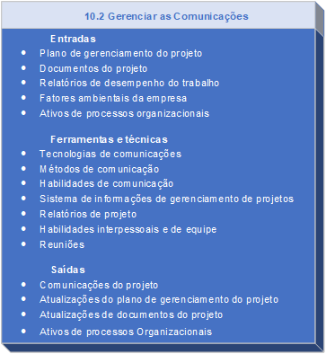

Fonte: Elaborado com base em PMI, 2017, p. 360.

**3.4 MONITORAR AS COMUNICAÇÕES**

De acordo com o PMI (2017, p. 389), o monitoramento define se as atividades e os artefatos planejados realmente tiveram seu efeito, com relação às partes interessadas. A verificação desse item pode ser feita em conjunto com as partes interessadas, por meio de pesquisa de satisfação, lições aprendidas e outros meios. “Questões ou principais indicadores de desempenho, riscos ou conflitos podem acionar uma revisão imediata” PMI (2017, p. 389).

Segundo Scheidmandel et al. (2018, p. 119), é essencial, para obter dados de desempenho, “analisar se as formas de comunicação estabelecidas estão sendo efetivas e se estão chegando na forma correta para as partes envolvidas”.

Apesar de a comunicação nos parecer um processo um pouco secundário em comparação aos processos que envolvem as principais restrições, este é um item muito associado aos riscos dos projetos. Muitos desastres, acidentes e danos estão ligados a (ou se originam de) uma falha na comunicação. Na área de energia elétrica, por exemplo, trata-se certamente de uma fonte de casos reais. Apesar de haver equipamentos, ferramentas e metodologias sobre cuidados com a religação de sistemas, ou com a reenergização de linhas, qualquer mal-entendido pode se transformar em tragédia.

Outro ponto importante para a área de comunicação atual é o armazenamento de informações. Devido a novas tecnologias e sistemas de informações gerenciais em uso, muitas ou todas as informações sobre os projetos permanecem guardadas em um banco dados, local ou em nuvem. Independentemente do local e da forma de armazenagem, quando necessário, tais informações devem ser acessíveis a qualquer tempo. Além disso, não devem ser alteradas, desordenadas ou danificadas.

Figura 15 – Processo 10.3: monitorar as comunicações

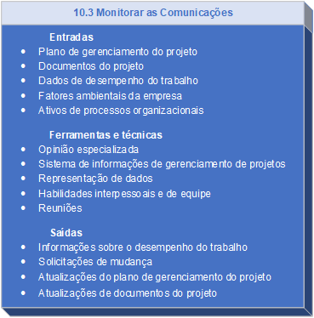

Fonte: Elaborado com base em PMI, 2017, p. 360.

**TEMA 4 – TÉCNICAS E FERRAMENTAS DA QUALIDADE**

**4.1 CONCEITOS**

**4.1.1 DIMENSÕES DA QUALIDADE**

Para Viana Vargas (2018, p. 2538-2550), a qualidade pode ser representada por várias dimensões, dentre as quais:

* **Defeito zero**: o objetivo é criar um ambiente sem falhas e sem tolerância para erros.
* **O cliente é o próximo elemento no processo**: este conceito realça a ideia de que o cliente ainda faz parte da cadeia produtiva, mas nenhum problema deve ser passado para ele.
* **Faça correto da primeira vez**: nesta dimensão, qualquer esforço de retrabalho ou correção é considerado custo adicional desnecessário, não devendo ser tolerado.
* **Melhoria contínua**: este conceito aborda a qualidade em passos contínuos para a melhoria de processos, produtos e serviços.

**4.1.2 PREVENÇÃO E INSPEÇÃO**

O PMI (2017, p. 274) estabelece diferenciais interessantes sobre a prevenção e a inspeção:

* **Prevenção**: manter erros longe do processo
* **Inspeção**: manter erros longe de cliente

Na prática, há uma grande diferença entre as duas abordagens, pois a prevenção busca implementar a qualidade no processo produtivo, ou durante todo o ciclo de vida do projeto, enquanto o conceito de inspeção aborda a qualidade como um controle do final do processo, ou seja, anterior à entrega ao cliente.

A prevenção é uma abordagem mais adequada, por conta do aspecto de custo, pois há menos retrabalho e menos correções no processo. Também há disseminação dos conceitos de qualidade por todo o processo, para uma quantidade maior de pessoas.

**4.1.3 NÍVEIS DE GERENCIAMENTO DA QUALIDADE**

Conforme o PMI, (2017, p. 275), existem cinco níveis de gestão da qualidade:

* **Deixar que o cliente encontre os defeitos**: maior custo por retrabalhos, mais reprocesso, mais reclamações, causando perda de reputação.
* **Detectar antes de entregar ao cliente**: apresenta maior custo de retrabalhos, mais reprocesso, além de custos internos mais altos.
* **Usar a garantia da qualidade**: corrige processos e defeitos não usuais.
* **Incorpora a qualidade no produto ou projeto**: setores de suporte, ou de fora do processo produtivo, podem não absorver os conceitos da qualidade.
* **Criar uma cultura organizacional comprometida com a qualidade**: toda a organização recebe treinamento para compreender os fundamentos da qualidade.

**4.2 CUSTO DA QUALIDADE**

Para Viana Vargas (2018, p. 2551-2552), o custo da qualidade é definido como “o investimento total para atingir a qualidade desejada do produto ou serviço”. Faz parte desse custo o trabalho para se produzir o produto ou o serviço que está em conformidade, além do custo de não conformidade. A Tabela 1 nos apresenta alguns exemplos de custos de conformidade e não conformidade.

Tabela 1 – Custos da qualidade

|  |  |
| --- | --- |
| **Custo de Conformidade** | **Custo de Não Conformidade** |
| • Planejamento | • Refugos |
| • Treinamentos | • Retrabalho |
| • Controle de Processos | • Reparos na Garantia |
| • Testes | • Ações Corretivas |
| • Auditorias de Qualidade | • Atrasos |
| • Inspeções | • Perda de negócio |
| • Manutenção |  |

Fonte: Elaborado com base em Viana Vargas, 2018, p. 2551-2580.

**4.3 FERRAMENTAS DA QUALIDADE**

Para Scheidmandel et al. (2018, p. 87), o uso de certas ferramentas é essencial para a análise dos fatos, auxiliando também  nas tomadas de decisão. Os autores ainda comentam que tais ferramentas podem auxiliar na identificação de problemas e na análise de processos.

Kerzner (2009, p. 893) aborda sete ferramentas estatísticas de controle de qualidade, que podem auxiliar principalmente nas tomadas de decisão das organizações. O autor comenta ainda que o uso dessas ferramentas promoveu mudanças em relação às decisões autocráticas usuais. Afinal, decisões baseadas em fatos quantificáveis trazem benefícios na comunicação, nas discussões, nas ações e nos processos de mudança.

O PMI (2017, p. 293) apresenta tais ferramentas como técnicas de representação de dados. Porém, em outras partes do documento, tais ferramentas se apresentam com outras funções.

As ferramentas da qualidade podem ser consideradas como ferramentas estatísticas, pois manipulam dados de forma a mostrar tendências, evidenciar fatos e demonstrar relações.

**4.3.1 DIAGRAMA DE AFINIDADE**

Scheidmandel et al. (2018, p. 87) comentam que essa ferramenta auxilia no agrupamento de ideias e opiniões, conforme a afinidade de cada um. Os autores recomendam o uso dessa ferramenta para problemas com alto nível de complexidade.

O PMI® (2017, p. 144 e 293) aponta que tais diagramas podem agrupar uma grande quantidade de elementos, com vistas a mostrar áreas que devem ser focadas ou priorizadas.

A Figura 16 mostra um exemplo de diagrama de afinidade, com elementos (opiniões, ideias, sugestões) que são agrupados conforme alguma afinidade.

Figura 16 – Exemplo de diagrama de afinidade

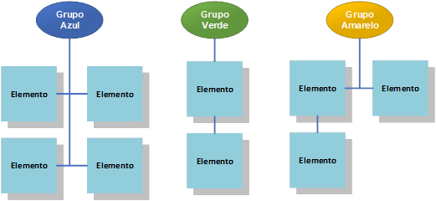

**4.3.2 Diagrama de causa e efeito**

O PMI® (2017, p. 144 e 293) descreve que tais diagramas “também são conhecidos como diagramas de espinha de peixe, diagramas por que por que, ou diagramas de Ishikawa”. Esta ferramenta busca desdobrar as causas do problema, ajudando a identificar a causa-raiz ou o problema principal.

Kerzner (2009, p. 895) comenta que, entre os passos para desenvolver essa técnica, está a realização de brainstorming com a equipe interdisciplinar que conhece o processo tecnicamente.

A Figura 17 nos mostra um exemplo de diagrama de causa e efeito, contendo uma linha principal (seta) direcionada ao problema. A seta principal se divide em vários ramos, chamados de *categorias*. As categorias normalmente são grupos de elementos que influenciam um processo. Muitos profissionais chamam tais categorias de 5 Ms, aspectos normalmente analisados nesta ferramenta: máquina, mão de obra, método, material, meio ambiente. Porém, cada problema exige uma análise diferenciada, de modo que podemos adicionar ou mudar as categoriais.

Figura 17 – Exemplo de diagrama de causa e efeito

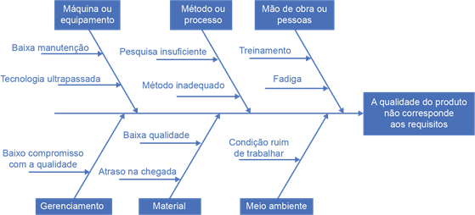

Fonte: Elaborado com base em PMI, 2017, p. 294.

**4.3.3 FLUXOGRAMAS**

O PMI (2017, p. 294) aponta que tais ferramentas também são chamadas de *mapas de processos*, pois trazem uma sequência de processos que possibilita a representação de ramificações, entradas, decisões, retorno ou repetição de ramificação. Quando os fluxogramas são utilizados para mostrar as etapas de processo, “podem ser usados para melhoria de processos, bem como para identificar onde defeitos da qualidade podem ocorrer ou onde inserir verificações da qualidade” (PMI, 2017, p. 284).

O fluxograma é uma ferramenta simples de se usar, apresentando uma infinidade de aplicações – pode representar a movimentação de objetos, pessoas, trabalho, produtos, dados etc. de forma sequencial, lógica e de fácil entendimento.

Na Figura 18, observamos o exemplo da aplicação do fluxograma dentro de um processo produtivo. Neste caso, cada símbolo representa uma atividade, e a sequência lógica estabelece o fluxo de produção de forma inteligível. Outros atributos podem compor o fluxograma gerando informações mais completas sobre as atividades e o processo como um todo.

Figura 18 – Exemplo de fluxograma aplicado a um processo

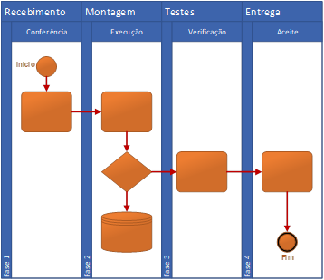

**4.3.4 HISTOGRAMAS**

Kerzner (2009, p. 897) define que o histograma representa uma distribuição de frequência dos dados. Ele mostra uma situação dos dados acumulados em determinado instante no tempo.

O PMI (2017, p. 238) explica que “histogramas são gráficos de barras usados para descrever a tendência central, o grau de dispersão e o formato de uma distribuição estatística”. O histograma desconsidera a influência do tempo na variação existente na distribuição dos dados.

Figura 19 – Exemplo de histograma

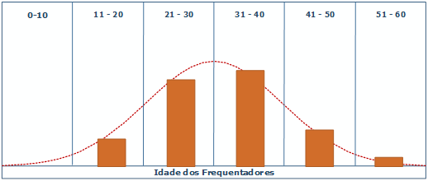

O histograma é uma ferramenta essencialmente estatística, pois mostra o comportamento de determinados dados por um período de tempo. A distribuição normal, também conhecida pela forma de um sino, descreve o comportamento esperado para qualquer variável. Assim, qualquer variável que gere dados com frequência deve tender ao mesmo comportamento de uma curva normal.

**4.3.5 DIAGRAMAS MATRICIAIS**

Scheidmandel et al. (2018, p. 89) definem os diagramas matriciais como “representações gráficas das relações existentes entre diferentes tipos de fatores e a intensidade dessas relações em termos qualitativos”. Para os autores, trata-se de uma ferramenta indispensável para a organização do processo e para tomadas de decisão com vistas à melhoria da qualidade.

O PMI (2017, p. 284) comenta que diagramas matriciais auxiliam na identificação “da força dos relacionamentos entre diferentes fatores, causas e objetivos que existem entre as linhas e colunas que formam a matriz”.

Na Figura 20, há o exemplo de um diagrama matricial: as colunas representam os itens em teste, enquanto as linhas representam as variáveis. Os símbolos coloridos podem representar o efeito de cada variável sobre os itens. A combinação de formas e cores confere uma diversidade de relações, podendo facilitar o entendimento de um processo.

Figura 20 – Exemplo de diagramas matriciais

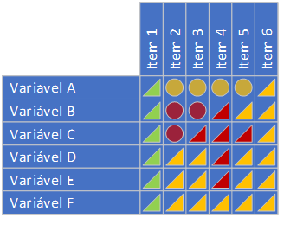

**4.3.6 DIAGRAMAS DE DISPERSÃO**

O PMI (2017, p. 238) define que os diagramas de dispersão também são chamados de *gráficos de correlação*, pois “pretendem explicar uma mudança na variável dependente, Y, em relação a uma mudança observada na variável independente correspondente, X”. Dependendo da correlação existente, uma linha de regressão pode ser estabelecida, e a partir daí a variável dependente poderá ser estimada para qualquer mudança da variável independente.

Kerzner (2009, p. 901) nos mostra quatro exemplos de diagramas de dispersão, conforme a Figura 21. Observamos, no diagrama A, que os pontos apresentam uma correlação positiva, que pode se aproximar de uma reta, representada pela linha tracejada. No diagrama B, os pontos apresentam uma correlação negativa, de modo que a reta apresenta a tendência de diminuir o valor de Y, se aumentamos o valor de X. No diagrama C, os pontos se concentram, apresentando correlação curvilínea, que também pode ser aproximada por uma equação curvilínea. No diagrama D, os pontos estão muito dispersos, sem haver qualquer tendência, e por conta disso ele não pode ser equacionado.

Figura 21 – Exemplos de diagramas de dispersão

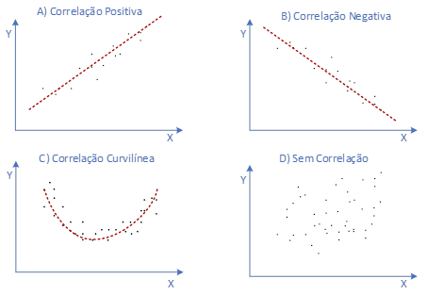

Fonte: Elaborado com base em Kerzner, 2009, p. 901.

**4.3.7 FOLHAS OU LISTAS DE VERIFICAÇÃO**

Scheidmandel et al. (2018, p. 82) definem folhas de verificação como “uma lista de itens pré-estabelecidos que serão marcados a partir do momento que forem realizados ou avaliados”. São utilizadas para controle de atividades ou itens que já foram cumpridos.

O PMI (2017 p.302) comenta que “as folhas de verificação também são conhecidas como folhas de resultados, e são usadas para organizar os fatos de uma maneira que facilite a coleta eficaz de dados úteis sobre um possível problema de qualidade”. Explica ainda que são muito úteis nas inspeções e na identificação de problemas e defeitos, incluindo outros atributos, como a frequência das ocorrências.

Tais ferramentas são muito úteis para coleta de dados e controle. As listas de verificação também são conhecidas com lista de checagem ou checklist*.*Sua utilização é bem conhecida por pilotos comerciais. Como parte do procedimento operacional, é preciso verificar as condições de vários itens de uma aeronave, antes de se solicitar a autorização de decolagem.

A folha de verificação busca coletar dados mais completos sobre uma atividade ou processo. Nela, são descritas informações importantes sobre o nível de qualidade, buscando às vezes identificar um problema crônico no processo. Em muitos casos, os registros das folhas passam a ser analisados estatisticamente, para verificação e acompanhamento da qualidade.

**4.3.8 GRÁFICOS DE CONTROLE**

Para o PMI (2017, p. 304), tais gráficos “são usados para determinar se um processo é estável ou não, ou se tem um desempenho previsível”. Eles apresentam limites inferior e superior, indicando valores máximos permitidos. Existem ainda os limites de controle, que estabelecem valores para indicar a capacidade natural, de modo a garantir a estabilidade do processo.

Na Figura 22, mostramos um exemplo de gráfico de controle, em que a linha central representa o valor médio a ser seguido pelo processo. As linhas em laranja são os limites para controle do processo. As variações nas medidas, representadas pelos pontos pretos, por estarem dentro dos limites, são aceitas como dentro do controle. As linhas vermelhas representam valores limites que o processo não pode ultrapassar – caso isso ocorra, o processo deve ser parado para avaliação do problema.

Figura 22 – Exemplos de gráfico de controle

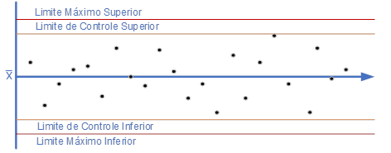

**TEMA 5 – TÉCNICAS E FERRAMENTAS DE RECURSOS E COMUNICAÇÃO**

**5.1 FERRAMENTAS DE RECURSOS**

**5.1.1 MATRIZ DE RESPONSABILIDADE**

Segundo o PMI (2017, p. 317), essa matriz nos mostra como os recursos estão alocados em relação a cada parte ou pacote do projeto. Um exemplo desse tipo de matriz é a tabela Raci (Tabela 2). Ela designa a responsabilidade e a forma de comunicação de atividades. A divisão é realizada pela atribuição das letras R, A, C, I (R= execução, A=aprovação, C=consultado, e I=informado).

Tabela 2 – Exemplo de matriz Raci

|  |  |  |  |  |  |
| --- | --- | --- | --- | --- | --- |
| Organograma RACI | Pessoa | | | | |
| Atividade | Ana | Bene | Carlos | Dina | Edu |
| Criar Termos de Abertura | **A** | **R** | **I** | **I** | **I** |
| Coletar Requisitos | **I** | **A** | **R** | **C** | **C** |
| Enviar solicitação de mudança | **I** | **A** | **R** | **R** | **C** |
| Desenvolver plano de teste | **A** | **C** | **I** | **I** | **R** |
| R = Responsável pela execução - A = Responsável  C = Aquele que é consultado - I = Aquele que é informado | | | | | |

Fonte: Elaborado com base em PMI, 2017, p. 317.

**5.1.2 SISTEMA DE INFORMAÇÕES DE GERENCIAMENTO DE PROJETOS (SIGP)**

São softwares especializados, ou não, para trabalhar com projetos. Há tabelas simples, preparadas e formatadas para projetos, e também grandes, estruturadas como bancos de dados e plataformas que podem auxiliar toda a equipe na manipulação de dados e informações. Atualmente, as plataformas podem ser acessadas via internet, o que possibilita comunicação e integração entre equipes distribuídas. A maioria das plataformas especializadas fornecem ferramentas de cronograma, EAP, relatório e até análises estatísticas.

É fundamental que seja implantado um eficiente sistema de informações, não apenas destinado a arquivar dados, mas também para divulgar esses dados aos interessados e envolvidos no projeto.

**5.1.3 TOMADA DE DECISÃO**

Adquirir recursos humanos nem sempre é uma tarefa fácil. Assim, muitas vezes o sucesso do projeto fica na dependência de boas escolhas na hora da contratação. Como são muitas informações a serem analisadas em um processo de aquisição, é importante conhecer a técnica de tomada de decisão. O PMI (2017, p. 119) aborda três técnicas nesse processo:

* **Votação**: define-se o critério de escolha: se maioria, unanimidade ou outros.
* **Decisão autocrática**: aqui, um membro tem responsabilidade de decisão.
* **Análise com critérios múltiplos**: nesta análise, vários itens são colocados em uma lista ou uma matriz, para serem avaliadas segundo uma nota ou um nível de importância.

**5.1.4 HABILIDADE INTERPESSOAIS E DE EQUIPE**

O PMI (2017, p. 341) relaciona algumas habilidades interpessoais que são relevantes no processo de gerenciamento de recursos humanos.

**5.1.4.1 INFLUÊNCIA**

PMI (2017, p. 350) cita como habilidades de influência: persuasão, articulação, escuta ativa, visão de várias perspectivas, manter confiança nas relações.

**5.1.4.2 MOTIVAÇÃO**

“É fornecer um motivo para alguém agir” (PMI, 2017, p. 341).

**5.1.4.3 INTELIGÊNCIA EMOCIONAL**

“É a capacidade para identificar, avaliar e gerenciar suas próprias emoções e as de outras pessoas, assim como as emoções coletivas de grupos de pessoas” (PMI, 2017, p. 341).

**5.1.4.4 CONSTRUÇÃO DE EQUIPES**

O PMI (2017, p. 341) define que “construção de equipes é realizar atividades que aprimorem as relações sociais na equipe, e desenvolvam um ambiente de trabalho colaborativo e cooperativo.”

É fundamental entender que gerenciar pessoas exige atenção e dedicação. O PMI (2017, p. 341) comenta que o objetivo principal da construção de equipe é criar uma equipe coesa e unida para cumprir tarefas. Mudanças são inevitáveis e esperadas, e assim o gestor deve estar atento a qualquer desgaste que possa desmotivar ou prejudicar as atividades. Desenvolver atividades informais pode ajudar na construção de um bom relacionamento no trabalho.

**5.1.4.5 GERENCIAMENTO DE CONFLITOS**

Scheidmandel et al. (2018, p. 109) descrevem a estratégia de se colocar “panos quentes” como resolução de conflitos, com o objetivo de reduzir as diferenças que geram o desgaste e conscientizar os envolvidos de que a união do grupo é mais importante do que os conflitos individuais. Porém, os autores ressaltam que esse método não resolve os problemas com efetividade – apenas posterga o problema.

Segundo o PMI (2017, p. 348), conflitos são inevitáveis, porém algumas ações de planejamento das comunicações, com uma definição clara dos papéis de cada um, podem reduzir o nível de conflito durante o projeto. “O êxito dos gerentes de projetos no gerenciamento das suas equipes de projetos geralmente depende de suas capacidades para solucionar conflitos” (PMI, 2017, p. 348).

O PMI (2017, p. 349) cita cinco técnicas de resolução de conflitos:

* **Retirar/evitar**:se retirar por um tempo da questão, até que se esteja mais preparado.
* **Suavizar/acomodar**: enfatizar as áreas de acordo e não as diferenças, buscando manter a harmonia nos relacionamentos.
* **Ceder/conciliar**: buscar, temporariamente, a satisfação das partes.
* **Forçar/direcionar**:solução ganha, por conta da posição privilegiada de uma das partes.
* **Colaborar/resolver**:solução ganha-ganha, que exige diálogo, cooperação e comprometimento das partes.

**5.2 FERRAMENTAS DE COMUNICAÇÃO**

**5.2.1 DIMENSÕES DA COMUNICAÇÃO**

Segundoo PMI (2017, p. 287), estas são as dimensões normalmente consideradas em relação ao projeto:

* Interna e externa;
* Formal e informal;
* Vertical e horizontal;
* Oficial e não oficial;
* Escrita, oral, verbal, e não verbal (do corpo).

**5.2.2 MÉTODOS DE COMUNICAÇÃO: CLASSIFICAÇÃO**

Existem vários métodos de comunicação para o compartilhamento de informações com as partes interessadas. Tais métodos podem ser agrupados em três classes (PMI, 2017 p. 374):

* **Interativa**: quando as pessoas interagem (por exemplo: reunião telefonema, mensagem instantânea, videoconferência etc.), a informação é compartilhada entre participantes.
* **Ativa**: quando a informação deve ser compartilhada a uma pessoa ou público específico, por exemplo: carta, ofício, memorando, relatório, e-mail, fax, correio de voz, blog, comunicado de imprensa.
* **Passiva**: quando o público e o volume são grandes, mas não muito específico, por exemplo: site, e-learning, repositório de conhecimentos, armazenamento na nuvem.

**5.2.3 MODELO DE COMUNICAÇÃO**

Kerzner (2009, p. 235) nos apresenta um modelo completo de comunicação, conforme mostramos na Figura 23. Nele, podemos identificar os principais elementos de um processo de comunicação:

* **Emissor**: é o responsável por gerar as informações, devendo aguardar por uma confirmação de recebimento.
* **Receptor**: é responsável por interpretar a informação e confirmar o seu entendimento.
* **Codificador**: é o responsável por transformar a informação em códigos ou símbolos, em um formato que possibilite transmissão, pelo meio, até o receptor.
* **Decodificador**: é o responsável por transformar os códigos ou símbolos recebidos em informação, de modo a encaminhá-las ao receptor.
* **Barreiras**: de acordo com Kerzner (2009, p. 234) as barreiras existem tanto do ponto de vista do emissor quanto do receptor. Elas englobam a percepção de cada parte, com base em atributos como: personalidade, cultura, interesses, atitudes, emoções e preconceitos.
* **Meio ou canal**: simboliza o ambiente em que a mensagem codificada é transmitida. O PMI (2017, p. 292) destaca que “a transmissão dessa mensagem pode ser comprometida por vários fatores (por exemplo, distância, tecnologia desconhecida, infraestrutura inadequada, diferença cultural e falta de informações prévias)”. Explica ainda que a somatória desses fatores é conhecida como ruído do canal.
* **Retorno**: é a mensagem que deve ser enviada pelo receptor ao emissor, com posterior confirmação do recebimento e entendimento da mensagem. Logicamente, a mensagem de retorno irá passar pelo mesmo processo de codificação e decodificação. Normalmente, a mensagem de retorno traz uma cópia da mensagem que foi recebida pelo receptor.

Figura 23 – Modelo do processo de comunicação

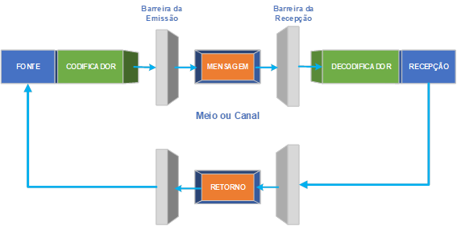

Fonte: Elaborado com base em Cleland; Kerzner, 1986, p. 46, citados por Kerzner, 2009, p. 235.

**5.2.4 NÚMERO DE CANAIS**

Este quesito define o número de canais de um projeto, tendo como base o número de componentes da equipe e as partes interessadas que interagem com o a equipe. De acordo como o Kerzner (2009, p. 233), o número de canais N pode ser calculado pela seguinte fórmula:



X representa o número de pessoas que se comunicam no projeto. Por exemplo, se temos 5 pessoas em comunicação com a equipe, teremos:

**= 10**

Dessa forma, quando temos 5 pessoas com a possibilidade de se comunicarem entre si, de modo que é preciso gerenciar 10 canais de comunicação.

**FINALIZANDO**

Nesta aula, apresentamos os processos básicos de três áreas de conhecimento, com suas principais ferramentas. No primeiro tema, abordamos os processos da qualidade, com a importância de inserir a qualidade em toda cadeia de produção ou ao longo de todo ciclo de vida. No segundo tema, mostramos os processos da área de recursos, tanto humanos quanto físicos. Buscamos mostrar os diferentes tratamentos necessários para diferentes tipos de recursos. No terceiro tema, evidenciamos os processos de comunicação e sua importância para integrar a equipe com as partes interessadas no projeto. No quarto tema, estudamos as principais ferramentas usadas para a gestão da qualidade. Apresentamos e ilustramos várias técnicas para aquisição, análise e apresentação de dados. Finalizando a aula, no quinto tema reunimos várias ferramenta e técnicas das áreas de recursos e comunicação.

Bons estudos!

**REFERÊNCIAS**

CARVALHO JUNIOR, M. R. de. **Gestão de projetos**: da academia à sociedade. Curitiba: InterSaberes, 2012.

KERZNER, H. **Project management**: a system approach to planning, scheduling, and controlling. 10, ed. New Jersey: John Wiley & Sons, 2009.

PMI – Project Management Institute. **Um Guia do Conhecimento em Gerenciamento de Projetos**: Guia PMBOK. 6. ed. Pensilvânia: PMI, 2017.

SCHEIDMANDEL, N. A. et al. **Gestão de projetos na engenharia de produção**: uma visão acadêmica. Passo Fundo: Editora UPF, 2018.

VIANA VARGAS, R. **Gerenciamento de Projetos**. 9 ed. São Paulo: Brasport, 2018.